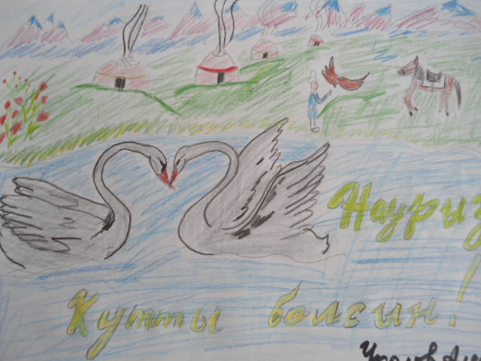
КГУ СОШ №10, г. Караганды
Уколов Александр, ученик 2 «В» класса
Классный руководитель: Демиденко Е.Н.
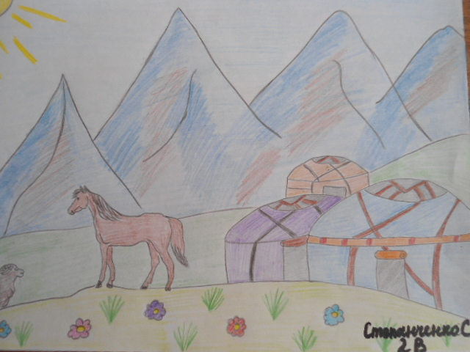
КГУ СОШ №10, г. Караганды
Степанченко Сергей, ученик 2 «В» класса
Классный руководитель: Демиденко Е.Н.
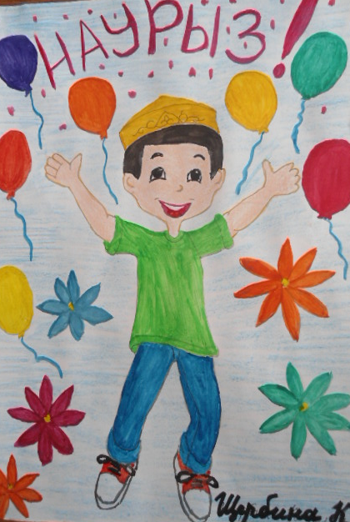
КГУ СОШ №10, г. Караганды
Степанченко Сергей, ученик 2 «В» класса
Классный руководитель: Демиденко Е.Н.
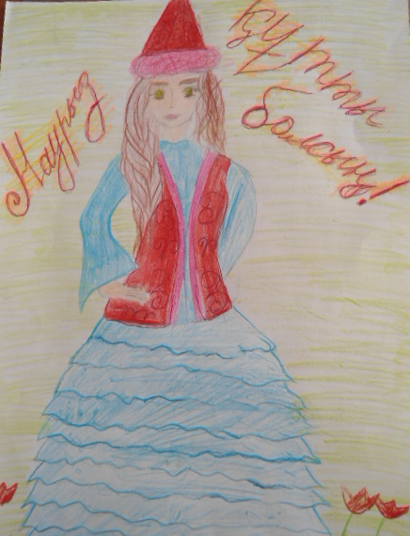
КГУ СОШ №10, г. Караганды
Швецова Алина, ученица 2 «В» класса
Классный руководитель: Демиденко Е.Н.

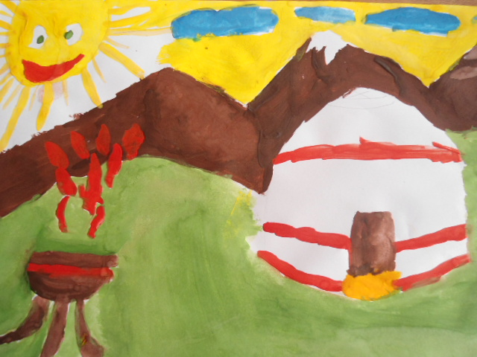
КГУ СОШ №10, г. Караганды
Болотина Ангелина, ученица 2 «Б» класса
Классный руководитель: Чеканина Е.В.
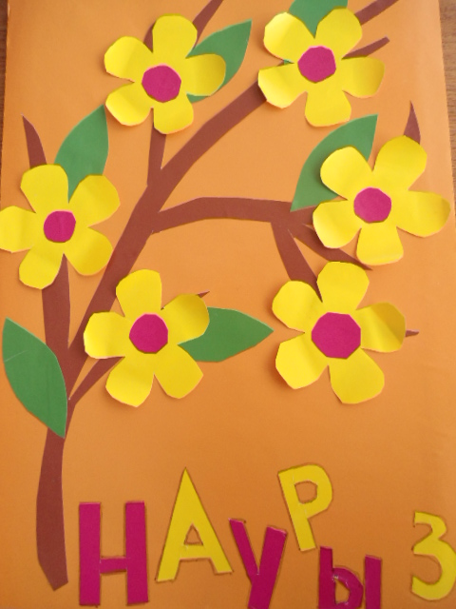
КГУ СОШ №10, г. Караганды
Ашбергер Алина, ученица 2 «Б» класса
Классный руководитель: Чеканина Е.В.
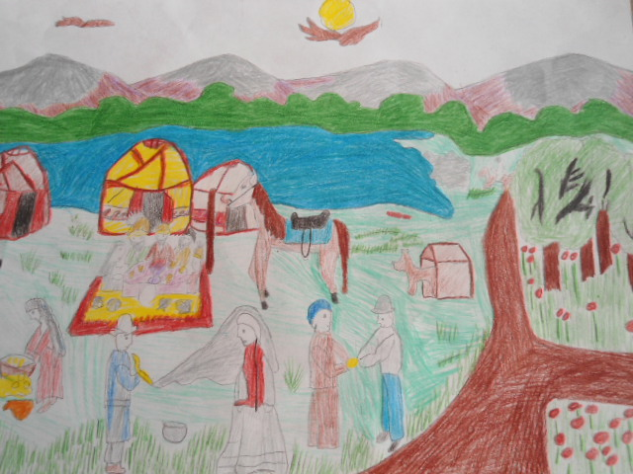
КГУ СОШ №10, г. Караганды
Агаев Угур, ученик 2 «Б» класса
Классный руководитель: Чеканина Е.В.
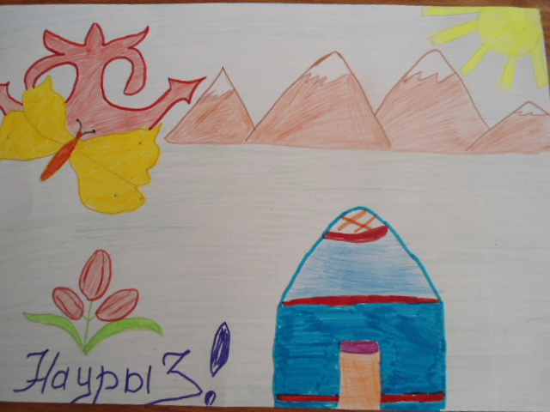
КГУ СОШ №10, г. Караганды
Эннс Андрей , ученик 2 «Б» класса
Классный руководитель: Чеканина Е.В.

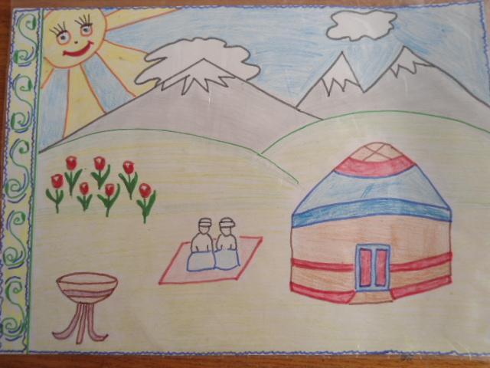
КГУ СОШ №10, г. Караганды
Ашбергер Алина, ученица 2 «Б» класса
Классный руководитель: Чеканина Е.В.
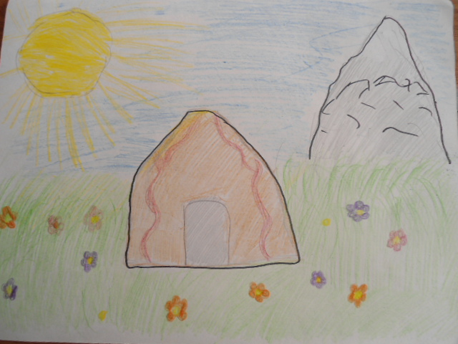
КГУ СОШ №10, г. Караганды
Болотина Ангелина, ученица 2 «Б» класса
Классный руководитель: Чеканина Е.В.
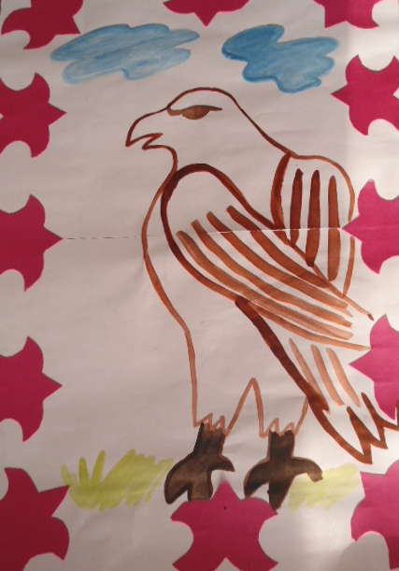
КГУ СОШ №10, г. Караганды
Хажибаев Самшер, ученик 4 «В» класса
Классный руководитель: Гаврилова Р.И.

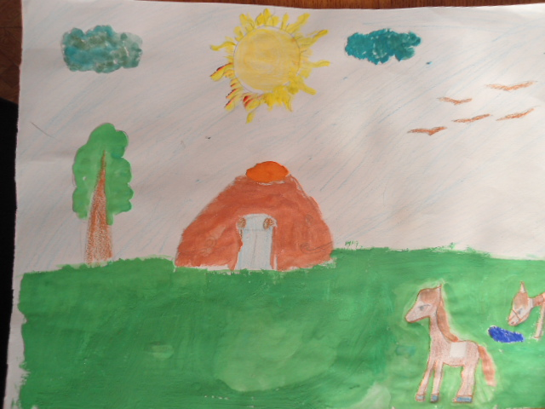
КГУ СОШ №10, г. Караганды
Кожахметова Сана, ученица 4 «В» класса
Классный руководитель: Гаврилова Р.И.
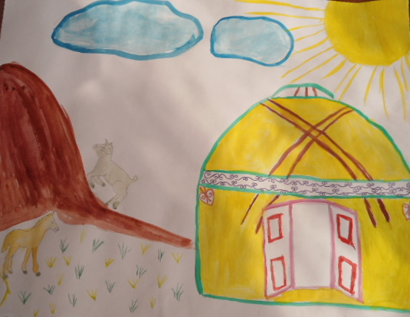

КГУ СОШ №10, г. Караганды
Дюсебекова Азиза, ученица 4 «В» класса
Классный руководитель: Гаврилова Р.И.
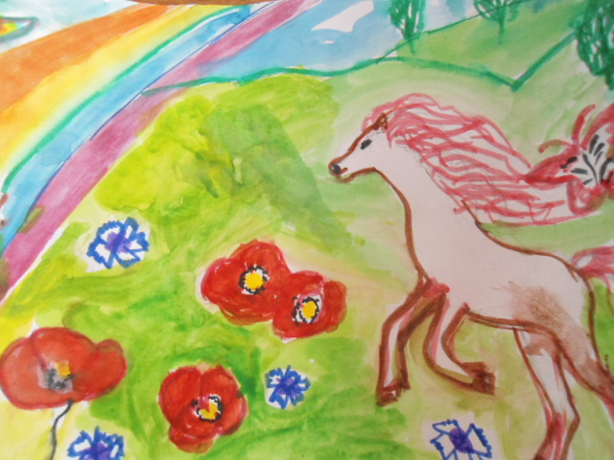
КГУ СОШ №10, г. Караганды
Аманжанова Анара, ученица 4 «В» класса
Классный руководитель: Гаврилова Р.И.

